Таблица

|  |  |  |  |
| --- | --- | --- | --- |
| № тест-кейса | функция | Шаги выполнения | Результат |
| 1 | Вход в аккаунт | 1. Ввода имени «София» 2. Ввод пароля «85046274» 3. Нажать «войти» | Ожидаемый результат: вход в аккаунт и переход на главную страницу |
| Фактический результат: успешный вход в аккаунт и переход на главную страницу |

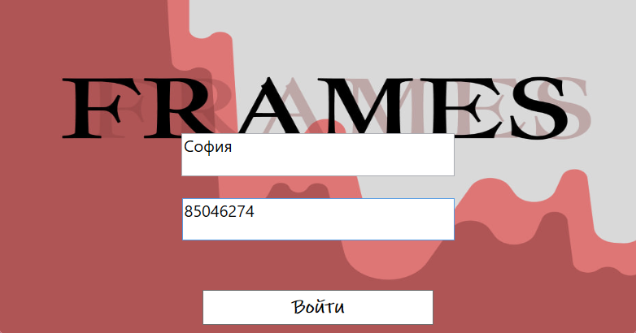

Figure

Таблица

|  |  |  |  |
| --- | --- | --- | --- |
| № тест-кейса | функция | Шаги выполнения | Результат |
| 2 | Изменение своих данных аккаунта | 1. Ввода ФИО «Иванов Иван Иванович» 2. Ввод даты рождения «02,10,2005» 3. Ввод почты «sofiamendeleva@gmail.com» 4. Ввод отдела «Отдел кадров» 5. Ввод должности «Главный администратор» 6. Ввод пути к фото «/путь к фото/» 7. Нажать «Сохранить» | Ожидаемый результат: Данные изменятся на новые. |
| Фактический результат: Данные изменились на новые. |

Figure

Таблица

|  |  |  |  |
| --- | --- | --- | --- |
| № тест-кейса | функция | Шаги выполнения | Результат |
| 3 | Добавление документа | 1. Нажать кнопку «Добавить документ» 2. Выбрать документ с компьютера | Ожидаемый результат: выбранный документ появиться в списке |
| Фактический результат: Документ появился в списке документов |

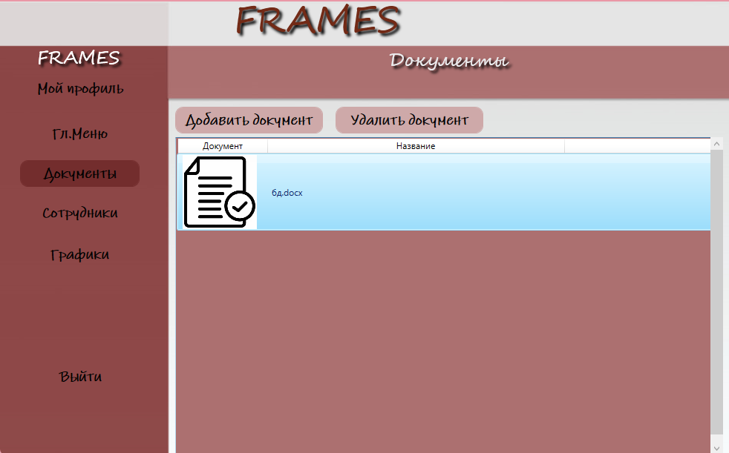

Figure 3

Таблица 4

|  |  |  |  |
| --- | --- | --- | --- |
| № тест-кейса | функция | Шаги выполнения | Результат |
| 4 | Удаление сотрудника | 1. Нажать на нужного сотрудника в списке 2. Нажать кнопку «Удалить» | Ожидаемый результат: появиться сообщение об уверенности в удалении сотрудника, а после подтверждения сообщение об удалении |
| Фактический результат: появитлось сообщение об уверенности в удалении сотрудника, а после подтверждения сообщение об удалении |

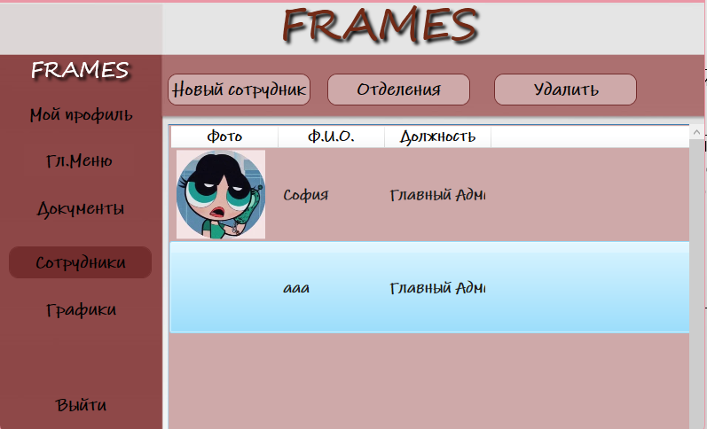

Figure 4

Таблица 5

|  |  |  |  |
| --- | --- | --- | --- |
| № тест-кейса | функция | Шаги выполнения | Результат |
| 5 | Добавление сотрудника | 1. Ввода ФИО «Иванов Иван Иванович» 2. Ввод даты рождения «02,10,2005» 3. Выбор отдела «Отдел кадров» 4. Выбор должности «Главный администратор» 5. Нажать на кнопку   «Сгенерировать пароль»   1. Нажать на кнопку   «Добавить» | Ожидаемый результат: Сотрудник добавляется в списки |
| Фактический результат: сообщение «сотрудник успешно добавлен» |

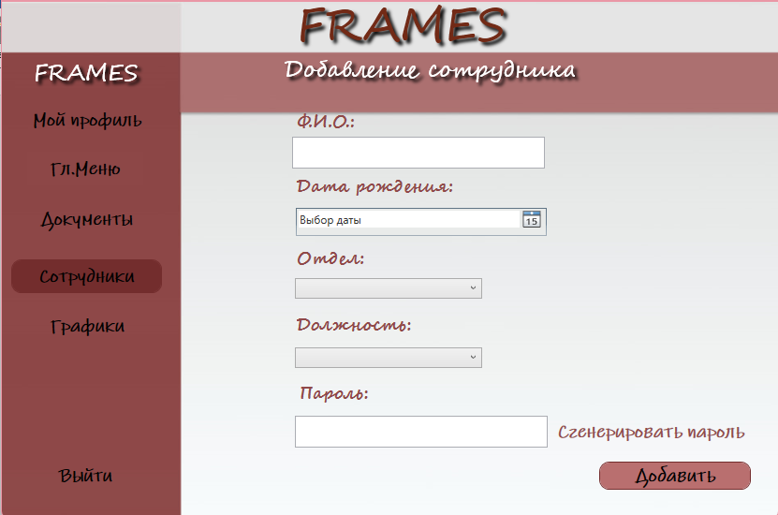

Figure 5

Таблица 6

|  |  |  |  |
| --- | --- | --- | --- |
| № тест-кейса | функция | Шаги выполнения | Результат |
| 6 | Добавление должностей в отделения | 1. Выберете отделение в которое хотите добавить должность. 2. Выберете должность которую хотите добавить в выбранное отделение. | Ожидаемый результат: добавление должности в отделение |
| Фактический результат: Сообщение об удачном добавлении |

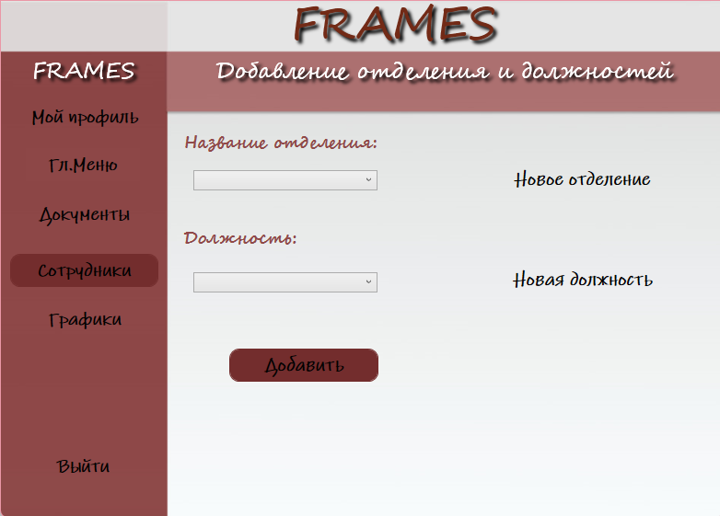

Figure 6

Таблица 7

|  |  |  |  |
| --- | --- | --- | --- |
| № тест-кейса | функция | Шаги выполнения | Результат |
| 7 | Добавление графиков | 1. Нажмите на кнопку «Новый график». 2. Ввести название 3. Нажмите на кнопку «Добавить». | Ожидаемый результат: Добавление графика |
| Фактический результат: Добавление графика |

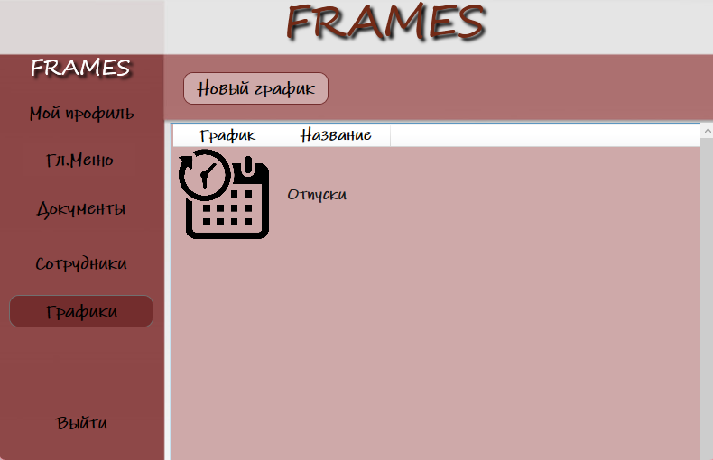

Figure 7

Таблица 8

|  |  |  |  |
| --- | --- | --- | --- |
| № тест-кейса | функция | Шаги выполнения | Результат |
| 8 | Добавление дат отпуска | 1. Выберете имя сотрудника которому хотите добавить отпуск 2. Нажмите на дату начала 3. Нажмите на дату конца | Ожидаемый результат: Добавление отпуска |
| Фактический результат: |

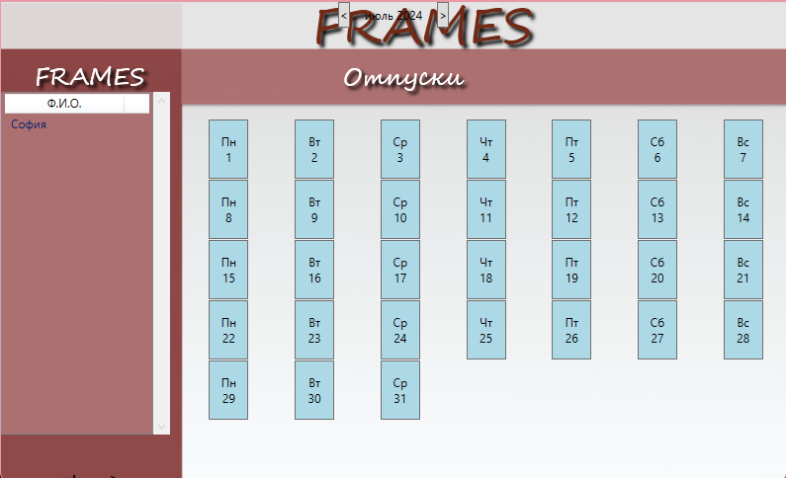

Figure 8

Таблица 9

|  |  |  |  |
| --- | --- | --- | --- |
| № тест-кейса | функция | Шаги выполнения | Результат |
| 9 | Отправка заявки на собеседование | 1. Ввода ФИО «Иванов Иван Иванович» 2. Ввод даты рождения «02,10,2005» 3. Ввод почты «sofiamendeleva@gmail.com» 4. Ввыбор должности «Главный администратор» 5. Ввод информации о себе «Очень хотел бы работать у вас» 6. Нажать «Создать» | Ожидаемый результат: сообщение «заявка отправлена» |
| Фактический результат: сообщение «заявка отправлена» |

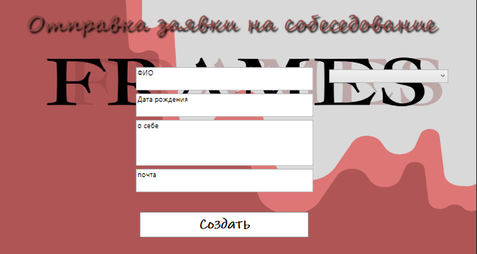

Figure 9